Polcom Data Center - bezpieczne miejsce dla Twoich serwerów
Polcom oferuje profesjonalną usługę kolokacji, która gwarantuje fizyczne bezpieczeństwo i optymalne warunki pracy dla Twoich serwerów.

Dzięki dwóm niezależnym ośrodkom data center w Skawinie i Alwerni, Polcom świadczy wysokiej jakości usługi kolokacji IT. Bezpieczeństwo danych i sprzętu jest dla nas priorytetem, dlatego każdy aspekt, od lokalizacji po systemy przeciwpożarowe został starannie przemyślany i zaprojektowany.

Własne ośrodki data center: PDC i DCA
Ośrodki data center Polcom są usytuowane poza obszarem miejskim, w bezpiecznej strefie na terenach należących do Polcom. Dzięki temu kolokacja serwerów jest doskonałą alternatywą dla posiadania własnego data center. Polcom posiada liczne certyfikaty, potwierdzające najwyższą jakość świadczonych usług.

Kolokacja serwerów w różnych wariantach
Polcom oferuje różne warianty usługi kolokacji, dostosowane do indywidualnych potrzeb klientów. Firma zapewnia profesjonalne miejsce dla sprzętu IT w współdzielonej bądź dedykowanej przestrzeni. Dzięki temu klienci mają pełną kontrolę nad swoją infrastrukturą IT, jednocześnie oszczędzając czas i pieniądze. Kolokacja serwerów oraz innych urządzeń IT w ośrodkach data center Polcom pozwala rozbudowywać powierzchnię serwerową bez konieczności ponoszenia dużych inwestycji we własną serwerownię

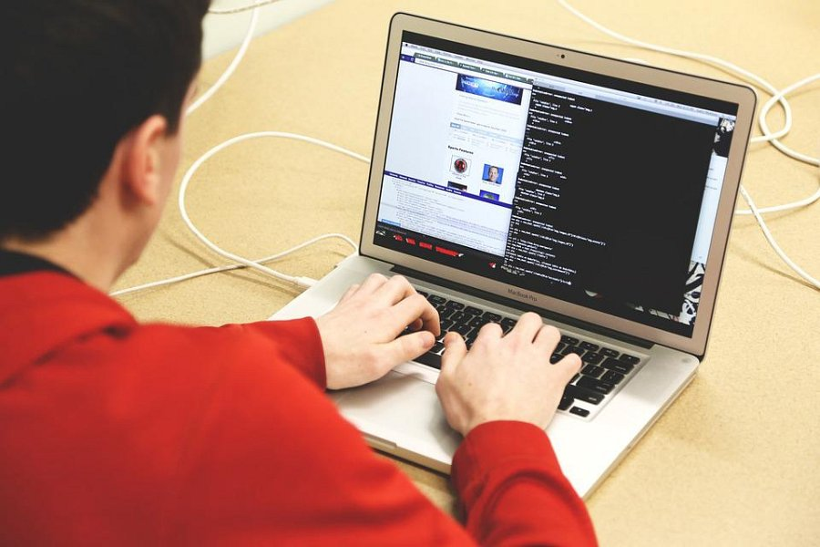
Bezpieczeństwo i niezawodność usług
Usługi kolokacji są dedykowane dla firm, które potrzebują bezpiecznego miejsca do przechowywania swojego sprzętu informatycznego. Jeżeli zainwestowałeś w sprzęt, ale brakuje Ci miejsca do jego przechowywania lub chcesz uniknąć przerw w działaniu, to kolokacja serwerów w Polcom Data Center jest idealnym rozwiązaniem dla Twojego biznesu. Ośrodki data center Polcom są monitorowane przez wykwalifikowanych operatorów, a zastosowane w nich innowacyjne systemy, takie jak BMS, zapewniają najwyższy poziom bezpieczeństwa przechowywanych danych i sprzętu.

Zapraszamy do zapoznania się z ofertą na stronie Polcom i skorzystania z usługi kolokacji serwerów!

